Liga zadaniowa z fizyki dla klasy VII- październik
Zad.1
Oblicz wartość siły wypadkowej działającej na klocek. Zapisz obliczenia
Zad.2
Na wózek znajdujący się w spoczynku zaczęły działać dwie siły, tak jak na rysunku. Dorysuj trzecią siłę – taką, aby wózek pozostał w spoczynku.
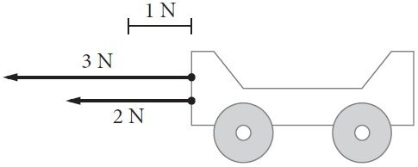
Zad.3
Uczniowie wykonali doświadczenie polegające na określeniu średniej siły grawitacji działającej na łyżkę soli. Każdy z uczniów samodzielnie odmierzał sól. Otrzymali następujące wyniki: 0,12 N, 0,13 N, 0,09 N, 0,09 N, 0,11 N, 0,13 N, 0,12 N.
Określ niepewność pojedynczego pomiaru i oblicz średnią wartość siły grawitacji.

